Устойчивость круговой цилиндрической оболочки
при равномерном внешнем давлении

В.В. Литвинов, Б.М. Языев, А.Н. Бескопыльный
Ростовский государственный строительный университет

Рассмотрим круговую цилиндрическую оболочку, нагруженную равномерным внешним давлением , при тангенциальных граничных условиях. Такая оболочка может деформироваться без удлинений и сдвига срединной поверхности (деформацией оболочки в процессе обжатия здесь пренебрегаем).
При потере устойчивости поперечное сечение оболочки принимает эллиптическую форму (рис.1).

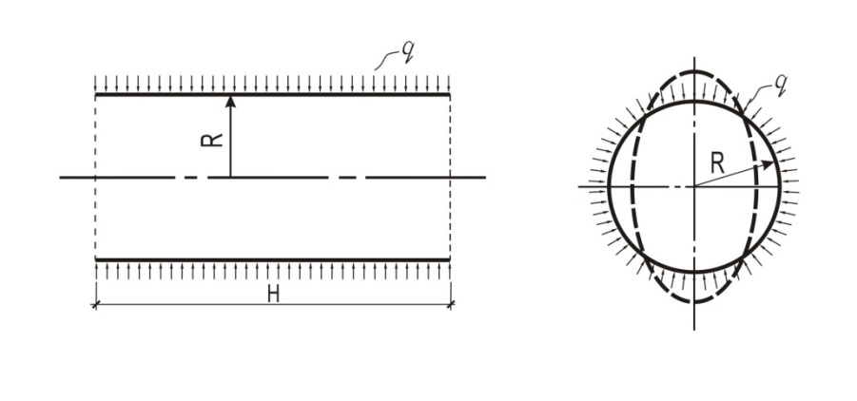
Рис.1

Рассмотрим деформацию половины поперечного сечения оболочки (рис.2).
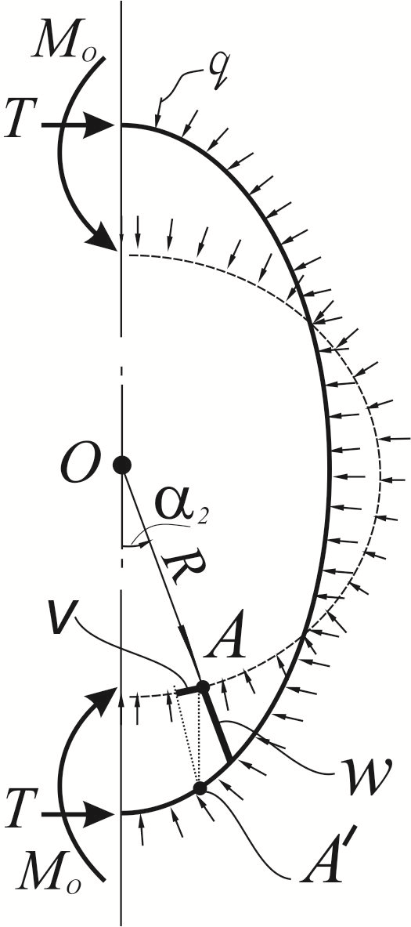

Рис.2
На рис.2 через обозначено погонное сжимающее усилие, через изгибающиймомент при , появляющийся в результате выпучивания оболочки.
Перемещение произвольной точки оболочки при её выпучивании, как видим, вполне определяется двумя компонентами: радиальным перемещением и окружным перемещением Одной компонентой, например, радиальным перемещением можно задаться хотя бы в виде ряда:

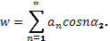 | (1)

Связь между перемещениями и определяется условием нерастяжимости срединной поверхности в окружном направлении при выпучивании, то есть условием Как приведено в работе [1]

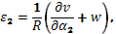

откуда при получаем

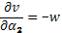

и далее

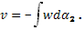

Подставляя сюда (1) и интегрируя, окончательно получаем

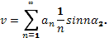 | (2)
Потенциальная энергия деформации при выпучивании оболочки будет иметь вид:

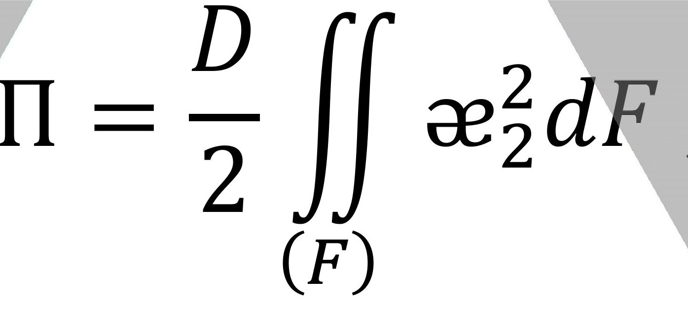

где изменение кривизны срединной поверхности круговой цилиндрической оболочки в окружном направлении, определяемая по формуле

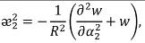

а так как

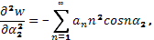
то

Приступая к составлению выражения работы внешних сил, примем следующее допущение о поведении нагрузки: внешняя нагрузка носит гидростатический характер, то есть при выпучивании оболочки остается направленной по нормали к деформированной поверхности, а её интенсивность не меняется.
На основании этого допущения добавим к работе, совершаемой нагрузкой на радиальных перемещениях и не учитывающей влияние поворота нагрузки при изменении кривизны, работу так называемой фиктивной радиальной нагрузки, учитывающую это влияние.
Этот известный прием введения фиктивной нагрузки позволяет записать выражение работы внешних сил в виде

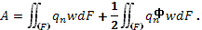 | (3)

Здесь фиктивная радиальная нагрузка по формуле

(4)

где докритическое окружное погонное усилие в оболочке.
А так как в процессе выпучивания оболочки сжимающее усилие считаем не меняющимся, то есть то для определения используем одно из уравнений равновесия безмоментной теории оболочек, а именно:

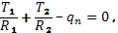 | (5)

где для цилиндрической оболочки, нагруженной только внешним давлением, погонное усилие, направленное вдоль образующей цилиндра радиус кривизны цилиндра вдоль образующей радиус кривизны в окружном направлении
Таким образом, из уравнения (5) следует а значит

. | (6)

Учитывая, что , а также (3),(4) и (6), получим

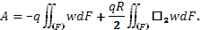
Таким образом, полная потенциальная энергия системы будет иметь вид:

или

Переходя от интегралов по площади к интегралам по координате получим

Используем теперь условие минимума полной потенциальной энергии системы

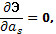

на основании которого

Здесь

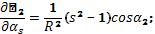
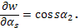

Производя в интегралах все необходимые подстановки, получим

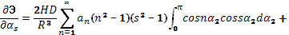

Обращаем внимание на следующее свойство интегралов, входящих в полученное выражение

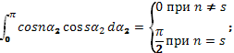
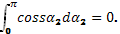

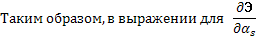от каждой суммы остается лишь по одному члену сn=sи исчезает второй интеграл

oткуда
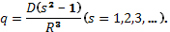 | (7)

Из формулы (7) при получим значение критического наружного давления для цилиндрической оболочки

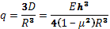 | (8)

Это решение совпадает с формулой для критического давления, полученной Брайаном и которую еще называют формулой Грасгофа-Бресса, однако в данном случае оно свободно от каких-либо ограничений в отношении длины оболочки.

Литература

- Колкунов Н.В. Основы расчета упругих оболочек. – М., Изд-во «Высшая школа», 1963г.

